



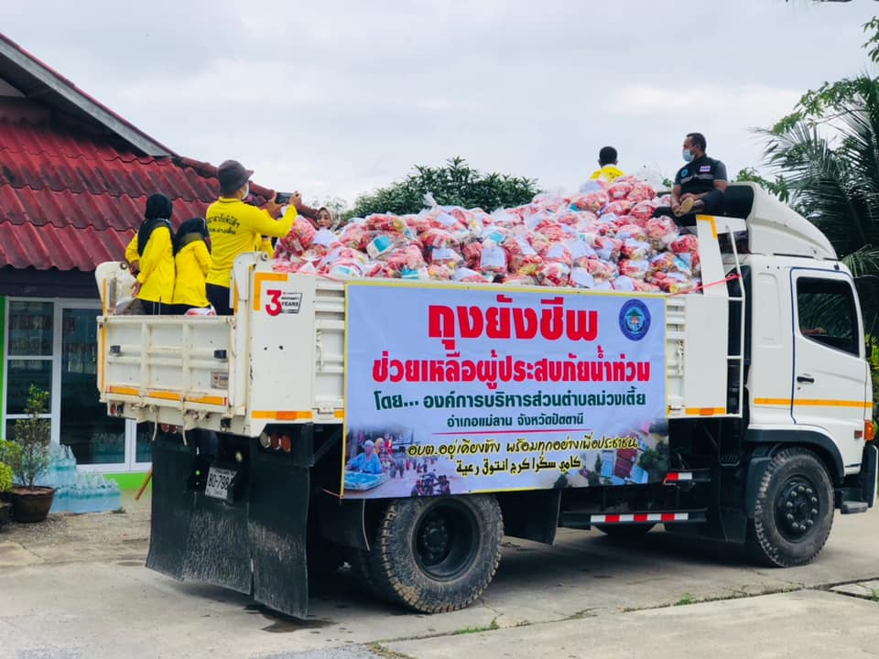
นายกองค์การบริหารส่วนตำบลม่วงเตี้ย พร้อมทีมบริหาร สมาชิกสภาฯ และเจ้าหน้าที่ อบต.ม่วงเตี้ย
ลงพื้นที่แจกถุงยังชีพ ช่วยเหลือผู้ประสบภัยน้ำท่วมในพื้นที่หมู่ที่ 2 บ้านคูระ โดยเท่าเทียมกันและความโปร่งใส วันที่ 10 - 13 มกราคม 2564

